Муниципальное бюджетное дошкольное образовательное учреждение
«Детский сад № 10 «Милэшкэй» города Мамадыш»
Мамадышского муниципального района Республики Татарстан

Образовательный проект
«Я – послушный пешеход!»
для детей старшего дошкольного возраста
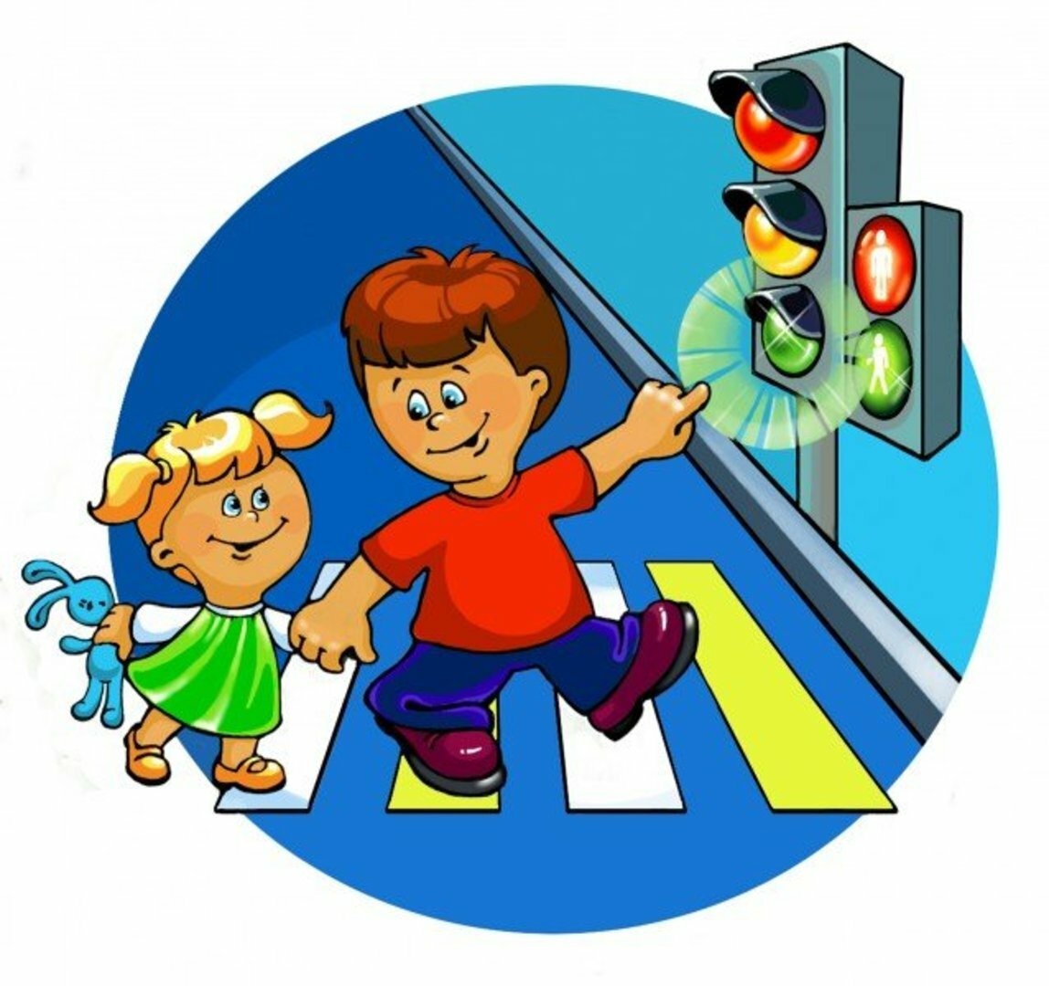

Автор проекта: старший воспитатель
Хазиева Ф.Н.

2024-2026 уч. годы

Название проекта: «Я - послушный пешеход»
Продолжительность: долгосрочный
01.09.2024 – 31.08.2026
Тип проекта: информационно – познавательно - игровой
Участники проекта: дети, воспитатели, родители
Социальные партнеры: ГБУ «БДД», ГИБДД Мамадышского района

Интеграция образовательных областей:
- Социально – коммуникативное развитие
- Речевое развитие
- Познавательное развитие
Педагогические технологии:
- Проблемно – игровая ситуация
- Информационно – коммуникационные технологии
- Здоровьесберегающие технологии (физкультминутка)
- Игровые технологии
- Познавательно - исследовательские технологии
Цель проекта: Сформировать устойчивые навыки безопасного поведения на улице, воспитать культуру поведения пешехода.
Целевая группа:
Дети старшего дошкольного возраста (5-7 лет).
Задачи проекта:
Образовательные
- углублять представления детей о Правилах дорожного движения, полученные
ранее;
- расширять словарный запас детей по дорожной лексике;
- формировать у детей осознанного отношения к соблюдению ПДД.

Воспитательные
- воспитание нравственных качеств личности, необходимых для усвоения и
выполнения правил дорожного движения: внимательность, наблюдательность,
дисциплинированность;
- воспитывать привычку соблюдать правила дорожного движения;
- активизировать работу по пропаганде правил дорожного движения и
безопасного образа жизни среди родителей.

Развивающие
- развивать умение ориентироваться в дорожно- транспортной обстановке
и прогнозировать дорожную ситуацию;
- развивать у детей чувства контроля и самоконтроля;
- развивать память, речь, логическое мышление, внимание, самооценку.
Актуальность проекта:
Проблема обучения дошкольников безопасному участию в дорожном движении актуальна и современна, её решение помогает сформировать у детей систему знаний, осознанных навыков безопасного участия в дорожном движении и как следствие – снижение дорожно - транспортных происшествий с участием детей.
Актуальность проекта связана еще и с тем, что у детей этого возраста отсутствует защитная психологическая реакция на дорожную обстановку, которая свойственна взрослым. Желание постоянно открывать что-то новое, непосредственность часто ставят их перед реальными опасностями, в частности на улицах. Учитывая особую значимость работы в данном направлении, и то обстоятельство, что детский сад является самой первой ступенью в системе непрерывного образования, был создан проект по теме: «Я – послушный пешеход!»
Описание проекта:
Проект по ПДД «Я — послушный пешеход» в детском саду направлен на
формирование у дошкольников навыков безопасного поведения на дороге, изучение
сигналов светофора, дорожных знаков и правил перехода проезжей части.
Проект включает беседы, сюжетно-ролевые игры, творческие конкурсы и работу
с родителями для профилактики детского дорожно-транспортного травматизма.

Этапы реализации проекта.
1 этап (постановка проблемы) 01.09.2024-31.09.2024.
Создание проблемы перед детьми «Нужно ли знать правила дорожные?»
Анкетирование родителей.

2 этап (обсуждение проблемы, принятие задач) 01.10.2024-30.11.2024.
- Составление перспективного плана работы
- Изучение методической литературы, нормативно-правовой базы.

Изучение методической литературы:
- Авдеева Н.Н., О.Л. Князева, Р.Б. Стеркина. «Безопасность: Учебное пособие по основам безопасности жизнедеятельности детей старшего дошкольного возраста». 2021 г.
- Белая К.Ю. «Как обеспечить безопасность дошкольников», 2009 г.
- Голицына Н.С. «Основы безопасности жизнедеятельности детей дошкольного возраста», 2024 г.
- Методические пособия ГБУ «НЦБЖ», ГБУ «БДД», г. Казань:
- «Зеленый огонек – 2024»
- «Яшел сигналга сәяхәт», 2021
- «Обучение детей дошкольного возраста правилам безопасного поведения
на дорогах», 2008 г.
- «Речевое развитие детей дошкольного возраста», 2022 г.
- «Формирование элементарных математических представлений у детей
дошкольного возраста», 2022 г.
- «Социально-коммуникативное развитие детей», 2022 г.

Проведение предварительной работы:
- Подбор материала по Правилам дорожного движения (новинки методической и детской литературы, современная познавательно - развивающая информация о ПДД для дошкольников и родителей)
- Подбор раскрасок по ПДД для дошкольников, необходимого материала, пособий, оборудования,
- Разработка конспектов мероприятий, презентаций;
- Создание развивающей среды для изучения ПДД – центр ПДД;
- Рассматривание рисунков, фотографий о дорожных ситуациях;
- Просмотр видеоматериалов;
- Изготовление дидактических игр по ПДД: «Разрезные картинки», «Смоделируй знак», «Виды транспорта», «Четвертый лишний»;
- Проведение с детьми бесед по теме ПДД.

3 этап (работа над проектом) 01.12.2024-31.05.2026
Организовать работу по решению задач проекта через:
- Проведение ОД: «Путешествие по правилам дорожного движения»,
«Безопасность на дорогах», «Правила дорожные будем твердо знать», Игра - викторина «Пешеход», «Путешествие в страну дорожных знаков»
- Рассматривание тематических плакатов, фотографий и иллюстраций, разбор по ним дорожно-транспортных ситуаций.
- Проведение бесед: «Мой друг-светофор», «Знаки дорожного движения», «Наша улица», «Путешествие по городу», «Правила пешехода», «Как у наших у ворот очень важный знак живёт», «Правила дорожного движения выполняй без возражения»;
- Составление рассказов по сюжетным картинкам;
- Инструктажи о безопасных маршрутах движения в садик и обратно, по правилам пользования общественным транспортом и правилам безопасного поведения на дорогах и улицах;
- Знакомство с произведениями художественной литературы, отгадывание загадок.
- Конкурс рисунков «ПДД глазами детей».
- Конструирование: строительство из кубиков и игрушек перекрестка и улицы.
- Чтение художественной литературы: Е.Житков «Светофор», С.Михалков «Моя улица», «Дядя Степа» Н. Калинин «Как ребята переходили улицу», В.Сиротов
«Твой товарищ светофор», И.Серяков «Законы улиц и дорог», А.Иванов «Как неразлучные друзья дорогу переходили», Азбука дорожной безопасности А. Линёва «Если Емеля едет на печке…»;
- Дидактические игры: «Угадай, какой знак?», «Светофор», «Водители», «Кто отличник-пешеход?», «Путешествие на машинах», «Найди нужный знак», «По дороге», «Учим дорожные знаки», «Законы улиц и дорог», «Дорожная азбука», «Светофор и регулировщик», «Говорящие дорожные знаки», «Разрезные знаки», «Подбери знак», «Я грамотный пешеход», «Дорожное лото», «Найди нужный знак».
- Подвижные игры: «К своим знакам», «Зебра», «Глазомер», «Грузовики»,
«Сигналы светофора», «Трамваи», «Добеги до знака», «Ловкий пешеход»,
«Светофор», «Цветные автомобили», «Стоп – Идите»;
- Сюжетно - ролевые игры»: «Пешеходы», «Пассажиры», «Службы спасения», «На дорогах города», «Правила движения»;
- Составление творческих рассказов: «Что случилось бы, если бы не было правил дорожного движения?», «Если бы все знаки перепутались?», «Истории в транспорте».
- Встречи с сотрудниками ГБУ «БДД» и ГИБДД города Мамадыш.
- Проведение акций у светофора, на пешеходных переходах, на перекрестках.

Работа с родителями:
  - консультация: «Как научить ребенка соблюдать правила дорожного движения»
  - практикум: «Как поступить в данной ситуации»
  - оформление папки-передвижки: «Самые важные правила - правила дорожного движения!»
  - информация в родительский уголок: «Памятка по правилам дорожного движения», «Это надо знать»,
  - дискуссия «Легко ли научить ребенка правильно вести себя на дороге»

Заключительный этап:
  - Выставка детских работ «Мы изучаем ПДД».
  - Викторина «Лучший знаток правил дорожного движения».
  - Презентация итогов проекта для родителей на совместном мероприятии с сотрудниками ГБУ «БДД» и ГИБДД города Мамадыш.

Результат проекта:
Использование данного проекта способствует более глубокому усвоению детьми правил дорожного движения, закреплению знаний и умений, формированию осознанного отношения к их соблюдению, развитие чувство контроля, самоконтроля, ответственности и предпосылок готовности отвечать за свои поступки.
Дети ориентированы в том, что машины движутся по проезжей части улицы, а пешеходы по тротуару. Знают о назначении светофора. Хорошо ориентируется в пространстве справа, слева, вперёд, назад, вверх, вниз. Имеют представление о видах транспорта, об особенностях их передвижения. Знают, какие правила безопасного поведения необходимо соблюдать на дороге.
Дети знают, в каком городе живут и какой у них адрес, безопасный путь
от детского сада домой. Ориентированы в том, что на дорогах расположено много дорожных знаков. Знают, называют их.

